Сценарий праздника
для детей подготовительной группы (6 – 7 лет)

«ПОКРОВСКИЙ БАЗАР»

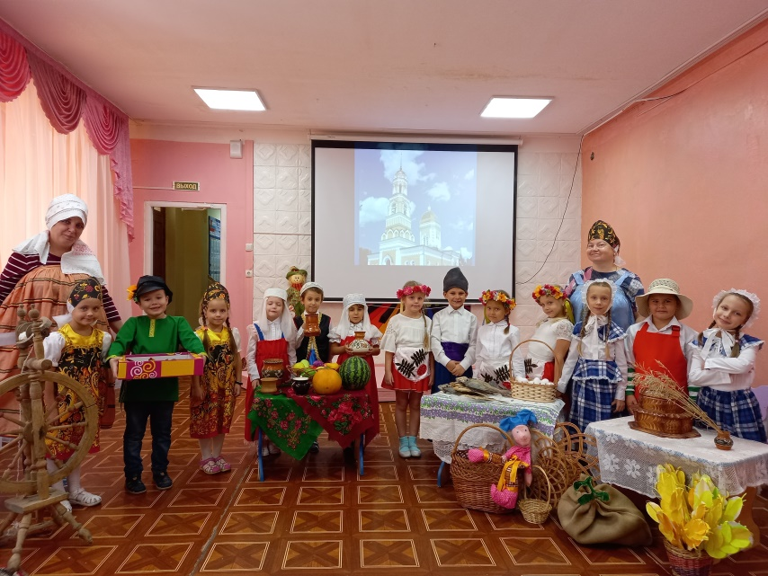

составили:
воспитатели – Поликарпова И.Б., Сустаева Е.В.
музыкальный руководитель - Дудник О.В. МАДОУ «Детский сад №75»
г.Энгельс, Саратовская обл.

2022г.
Реализуемая программа: «Тропинки» под редакцией В.Т.Кудрявцева.
Возрастная группа: подготовительная к школе группа.
Тема (в соответствии с комплексно-тематическим планированием): «Народные промыслы».
Тема праздника: «Покровский базар».
Цель: Совершенствовать знания детей о традициях народов родного края.
Задачи:
- формировать знания детей об истории возникновения города Покровска;
- развивать связную речь, внимание, память, воображение;
- развивать ритмический слух и творческие способности в музыкальных играх,
плясках, игре на музыкальных инструментах;
- прививать интерес к музыке и традициям народов малой родины;
- воспитывать интерес к народным промыслам, умение видеть красоту национальных
костюмов.
Предварительная работа:
Беседы по теме, чтение народных сказок, просмотр видеофильмов, рассматривание иллюстраций, произведений народно - прикладного искусства, народных костюмов. Дидактические игры: «Опиши, я отгадаю», «Из чего сделан этот предмет?», «Откуда эта вещь?», «Музыкальный магазин». Слушание народных песен, мелодий. Разучивание песни «Расписная ложка», музыкальных игр «Плетень», «Купи горшок», «Мельник и дети».
Материал и оборудование:
мультимедийная установка, музыкальный центр, фортепиано;
центральная сцена музыкального зала оформлена под базарную площадь - прилавки по четырём зонам:
I – Русские – прядильщицы и ложкари (прялки, ткани - сарпинка, одежда, деревянная
посуда, ложки, плетёные корзины),
II – Татары – гончары (глиняные горшки, посуда),
III – Украинцы – рыбаки (рыболовные снасти, рыба),
IV – Немцы – мельники (мельница, колосья, печь, выпечка, калачи на рушниках).

Виды деятельности: дидактические, музыкальные игры, чтение, рассказывание.
Формы организации: совместная деятельность педагогов и детей.
Формы реализации детских видов деятельности: игра, пение, декламация.

Ход развлечения:
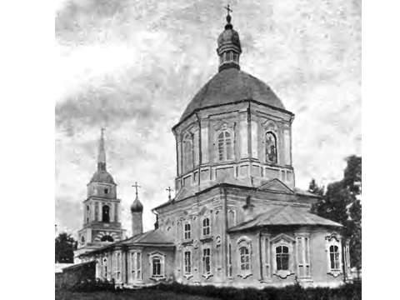
На экране виды слободы Покровской XIIX века. Слышится звон колоколов.
Голос: Ой, ты гой-еси, родной наш город! Про тебя сложили эту песню.
Мы расскажем вам - о слободе Покровской. И с чего же всё-то начиналося…
А стоял на берегу-то Волги – матушки
Храм - Покрова Пресвятой Богородицы.
Малоросы были первыми поселенцами здесь,
Да приезжие, с быками – солевозами.
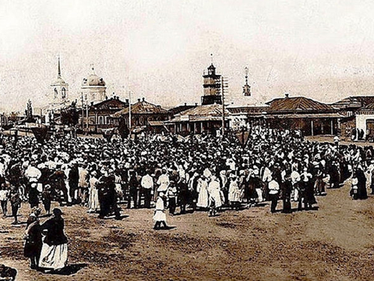
Перед образом Казанской Божией Матери
Наши прадеды молились пред отъездами,
Отправляясь в дальнюю путь-дороженьку...
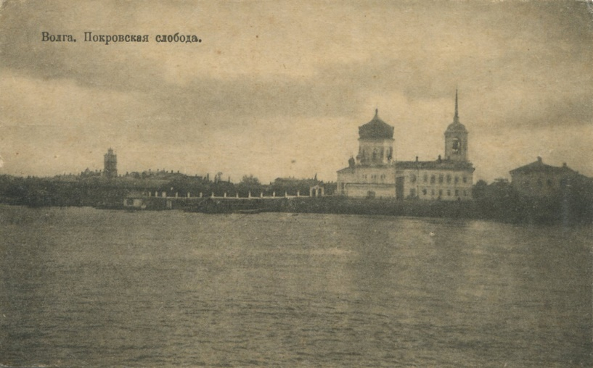
Оттого так близок сердцу жителей -
Наш Покровск родной, в честь Храма названный.
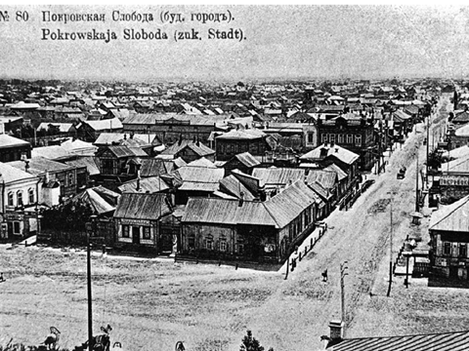
Поселились на земле Покровской люди добрые,
Работящие, разных народностей.
Но живут все в дружбе и согласии. Да друг – другу помогаюче!
Звучит русская народная песня «Ой, люли»
входят дети – торговцы, пританцовывают, встают за прилавки.
- К нам сюда скорее просим. Подходи, честной народ.
Веселиться начинайте. Наш базар всех зовет!
- Подходите, граждане. Угодим каждому!
Подходите, подходите! На товары поглядите!
- Груши золотые, яблоки и дыни,
Тыквы толстопузые. Сладкие арбузы!
- На базар спешите, всех сюда зовите.
Пляску дружно заводите, осень славьте, веселите!
ИГРА ПЛЕТЕНЬ
Дети делятся на 4 группы, встают «квадратом». Каждая команда сцепляет руки, образуя «плетень». На I часть музыки каждая группа поочередно подходит к середине «квадрата» и отходит. На II часть музыки все импровизируют плясовые народные движения. Побеждает команда, первая собравшая свой «плетен» на окончание музыки. По окончании игры все возвращаются за прилавки.
- Собирайся, - народ! Наш базар всех зовет!
Заходите – не пожалеете, коли время имеете!
- Будьте как дома, не стесняйтесь!
По базару прогуляйтесь!
Дети в русских народных костюмах представляют свой товар: Прилавок 1
(на лавочке девочки с прялками, развешана ткань «сарпинка» и одежды,
деревянные ложки, хохломская посуда).
Звучит русская народная песня «Молодая пряха»
- Что душа твоя желает - на базаре всё найдешь!
Всяк подарки выбирает, без покупки не уйдешь!
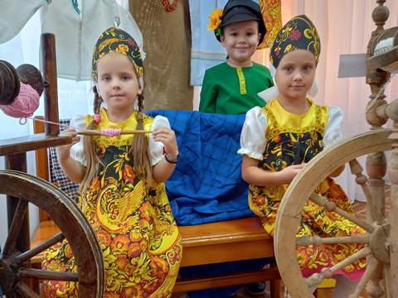
- Вот Сарпинка – ткань - что надо! Ну а нам - пятак в награду!
Сарафаны - посмотрите, обязательно купите.
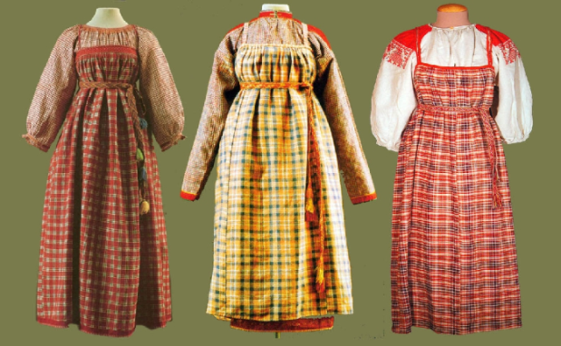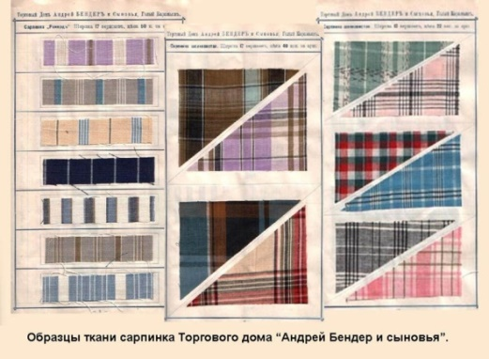
Сарпинку такую не найдете ни где,
Только у нас – в Покровской слободе! Показывают одежду из сарпинки.
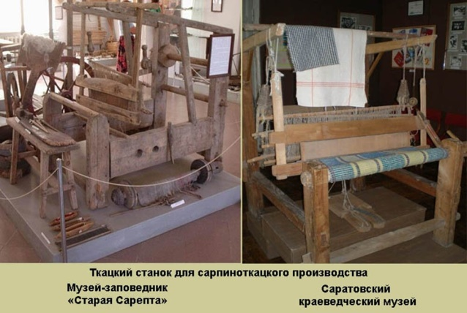
- Тары-бары-растабары. Расторгуем все товары!
Ложки наши хороши! Для еды и для души!
Вырезные, тонкие. Расписные, звонкие!
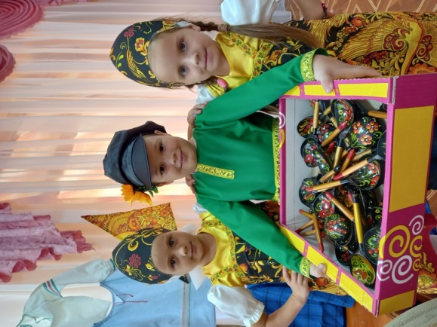
- Кто умеет хорошо трудиться,
Вместе: - Тот умеет и веселиться!
ПЕСНЯ «РАСПИСНАЯ ЛОЖКА» (с игрой на ложках)
Дети в татарских народных костюмах представляют свой товар: Прилавок 2
(глиняная посуда)
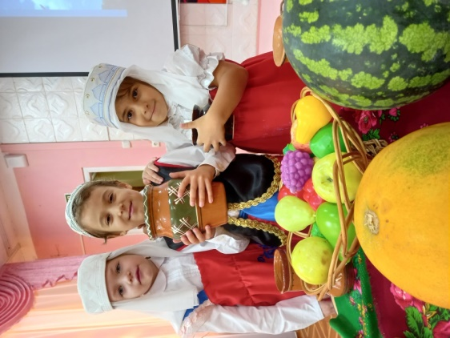
- Подходите к нам, к татарам. Отдаём горшки мы даром!
- Выходите, в круг вставайте. Горшки наши выбирайте!
ИГРА «ПРОДАЙ ГОРШОК» татарская народная мелодия
По кругу расставлены горшки, за ними встают дети – продавцы. Покупатель ходит по кругу и выбирает горшок, обращается к продавцу:
Покупатель: - Эй, дружок, продай горшок.
Продавец: - Бери!
Покупатель: Сколько стоит?
Продавец: Три (пять, два) рубля.
Продавец и покупатель выходят за круг, покупатель ударяет продавцу по ладошке столько раз, сколько рублей тот запросил за горшок, все считают. Двое разбегаются в разные стороны, кто быстрее оббежит круг и дотронулся до горшка – тот и стал владельцем горшка, кто проиграл становится покупателем.
Дети в украинских народных костюмах представляют свой товар: Прилавок 3
(рыба, рыболовные снасти)
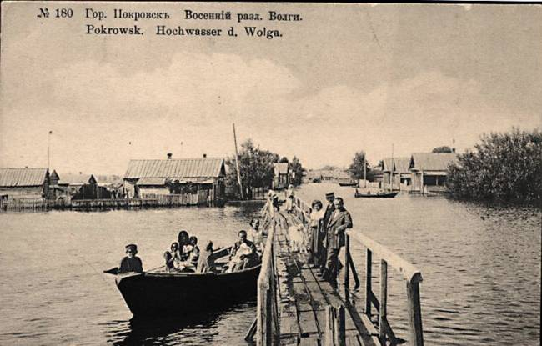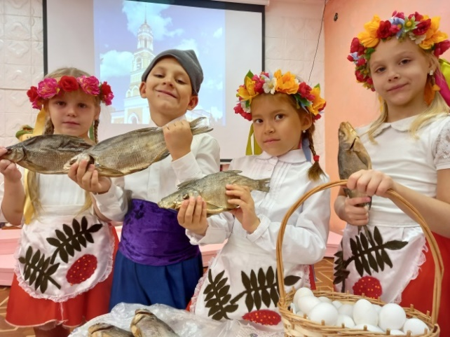
- Мы ребята – казаки. - Мы рыбачим у реки.
- Великая Волга - от края до края! Прекрасней реки я в мире не знаю!
Течёт величаво, неся свои воды,
Могучая Волга - царица природы! (Серафим Самаркин)
- Вы на Волге были?
- Были.
- Что вы делали?
- Удили.
- Кто попался на крючок?
- Нам попался судачок!
- Как не верить вам ребята.
- Волга рыбою богата.
ИГРА «РЫБАЛКА»
Ведущий - Рыбак берёт скакалку за один край, и начинает кружиться на одном месте, так чтобы второй край скакалки касался земли. Остальные - Рыбки стараются не попасться на "удочку" рыбака, для этого им нужно прыгать каждый раз, как приближается скакалка. Тот, кого поймали (скакалка задела ноги участника) отходит в сторону, рыбалка продолжается.
Дети в немецких народных костюмах представляют свой товар Прилавок 4
(колосья, сноп, пешки с мукой, мельница, печка)
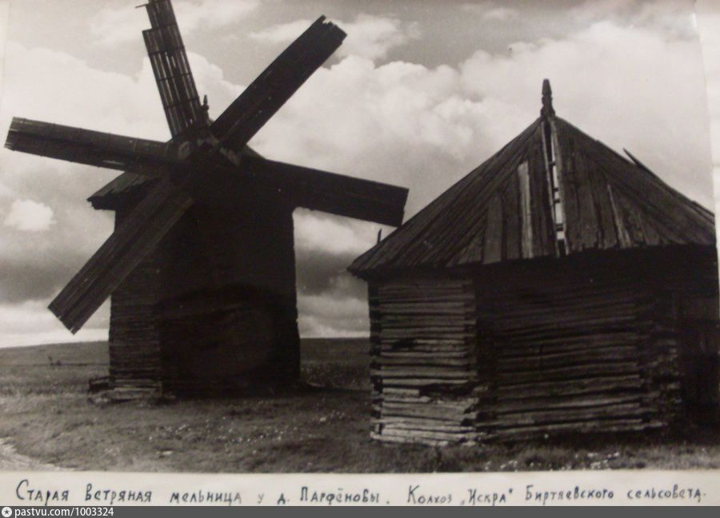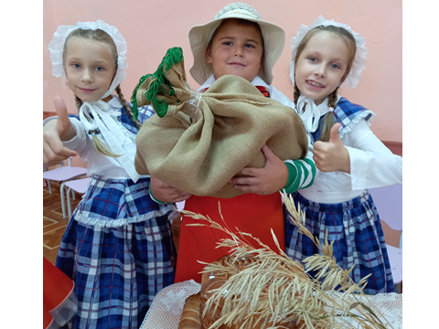
Мельник: - Не ходите никуда, подходите все сюда. Диво дивное, чудо, а не товар!
Гляди не моргай, рот не разевай! Ворон не считай, муку покупай!
ИГРА «МЕЛЬНИК»
Ведущий – Мельник. Дети, предварительно договорившись между собой, подходят к Мельнику. Между ними происходит следующий диалог:
Дети: - Здравствуй, Мельник.
Мельник: - Здравствуйте, дети. Где вы были?
Дети: - На поле (пекарне, базаре)
Мельник: - Что вы делали?
Дети: - Что мы делали - не скажем, а как делали – покажем.
Дети показывают задуманные действия. Если Мельник отгадал - дети убегают, а Мельник их ловит. Пойманные – выбывают из игры. Оставшиеся дети задумывают новое действие и игра продолжается. Если Мельник назвал показанное действие неправильно, дети остаются на своих местах и дают ему возможность еще отгадать задуманное. Последний раз дети говорят, что пришли на мельницу.
Мельник: Что вам нужно?
Дети: - Муку! Мельник отдаёт им мешок муки.
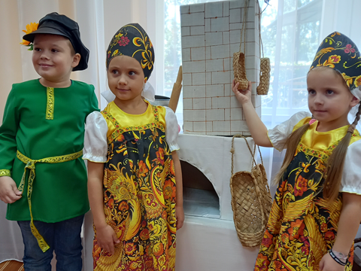
- Золотистую пшеницу – жернова сотрут в мучицу. Дети сопровождают слова
- Из муки замесим тесто – в печке жаркой ему место. Действиями.
- Подрумянился, окреп, в нашей печке вкусный хлеб! Достают из печи Калач
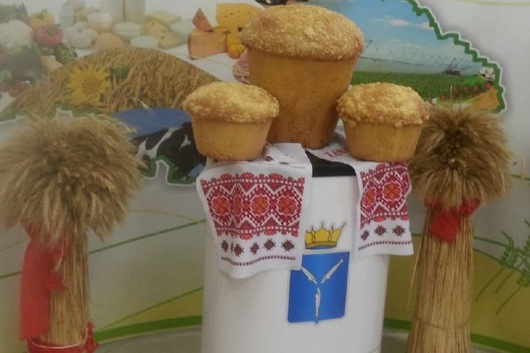

Дети исполняют песню «Ты мой родной Саратовский край»
Развлечение заканчивается чаепитием.

Используемая литература:
- «Приобщение детей к истокам русской народной культуры»-О. Л. Князева, М. Д. Маханева. Учебно-методическое пособие 2006г.
- «Детские подвижные игры народов СССР» под редакцией Т. И. Осокиной 1988 г.
- «Хрестоматия для детей старшего дошкольного возраста»-составители: Н. П. Ильчук, В. В. Гербова, Л. Н. Елисеева, Н. П. Бабурова. 1998г.
- «Музыкальная палитра»-№7. 2010г.
- «Музыкальный руководитель»-№4 2007г.

